宽带功率放大器

PA3000系列

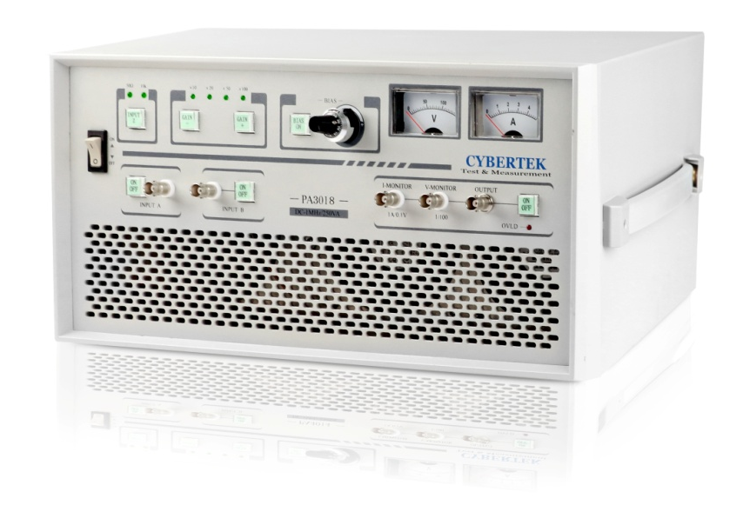

深圳市知用电子有限公司

一、前言
PA3000系列宽带功率放大器是一种把一个较小的电压信号放大为较大的电压和电流信号，从而推动大功率负载的放大器。
宽带功率放大器PA3000广泛应用于科学研究、教学、产品研发的各个领域，如新材料研究、超声波和压电陶瓷、磁性材料和元件、声纳和声学、半导体测试、振动和力学研究等。

PA3000系列有4款机型如下：
 | PA3016 | PA3018 | PA3026 | PA3028
功率带宽 | DC-1MHz | DC-1MHz | DC-500kHz | DC-500kHz
最大输出电压 | 150Vpp/±75V | 150Vpp/±75V | 300Vpp/±150V | 300Vpp/±150V
最大输出电流 | 2.5Arms/7App | 5Arms/14App | 1.25Arms/3.5App | 2.5Arms/7App
最大输出功率 | 130VA | 260VA | 130VA | 260VA
转换速率 | $$400V/μs$$ | $$400V/μs$$ | $$450V/μs$$ | $$450V/μs$$

二、特点
  - 最大电压300Vpp
  - 最大电流5Arms
  - 高带宽1MHz
  - 简洁易用的面板设计
  - 输出短路及过流保护功能完善且自行恢复功能
  - 双表头指示输出电压电流的有效值
  - 电压电流双通道监控输出，用户不需要另外购买电流电压探头也可以监测电压电流波形
  - 双通道信号输入端子，用户可以任意叠加双通道信号
  - 直流偏置调节功能
  - 桥式功放连接功能，两台功放联接可以输出最高520VA的功率
  - 高效率低噪声的开关电源供电，体积小重量轻，可靠性高

三、构成
PA3000系列放大器的原理框图如下：
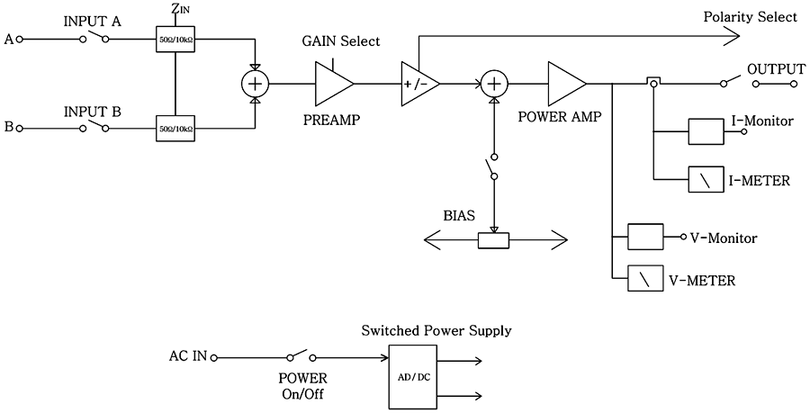

- 输入电路由完全相同的A/B两路构成，两路信号是叠加的。用户可以很方便地接通或关闭任意一个输入信号。输入通道的输入阻抗可以选择$50Ω$或者$10kΩ$。
- 两路叠加后的输入信号进入预放大器PREAMP进行电压预放大。对应PA3016/3018，增益有4档10X/20X/50X/100X可选；对应PA3026/3028，增益有4档20X/40X/100X/200X可选。在功放的后面板上有一个相位极性（同相/反相）选择的按钮。
- 预放大器的输出信号和偏置电压叠加后，送入功率放大电路进行功率放大。偏置电压由一个开关按钮和调节旋钮控制。对应PA3016/3018的偏置电压范围是±75V, PA3026/3028的偏置电压范围是±150V。
- 功率放大电路，当输出过载时OVLD灯会点亮。
- 电压电流表头可以指示功放输出电压电流的有效值，方便用户快速了解功放的工作状态。
- 电压电流双通道监控输出，可以监测电压电流波形。
- 功放的主电源是专门设计的低噪声开关电源，具有体积小重量轻效率高的优点。

四、使用
PA3000系列的面板设计简洁方便，所有功能都在面板上清晰地表示出来。方便用户快速上手使用。
① 接入交流电源在交流插座（21）上，拨动电源开关（1）开机。
② 用户可以简单地连接一路或两路信号在输入BNC端（3）（4）上，按按钮（2）（5）接通所需的通道。
③ 按按钮（19）设置好输入阻抗，LED（18）会指示当前的输入阻抗状态是$50Ω$还是$10kΩ$。
④ 选择增益大小。按按钮（17）减少增益，按钮（15）增加增益。LED（16）会指示当前的增益状态。
⑤ 按按钮（14）选择需不需要偏置电压（按键点亮表示有偏置），旋转多圈电位器的旋钮（13）设置需要的偏置电压。偏置电压可以在电压表头上读取。
⑥ 按输出按钮（10）就可以在输出端（8）输出了，此时按键会点亮。
⑦ 电压（12）和电流表（11）可以指示输出的电压和电流的有效值。
⑧ 连接电压和电流的监控输出BNC端子（7）（6）到示波器上，可以监控输出电压和电流的波形。
⑨ 如果功率放大器的输出过载，功放会自动减少输出电压以保护功放。同时点亮OVLD过载指示灯。当过载消除后，功率放大器自动恢复正常，OVLD过载指示灯不亮。
⑩ 按极性选择按钮（20）可以使输出端（8）输出的信号反相，一般在两台功率放大器桥接时使用。

PA3000系列的面板
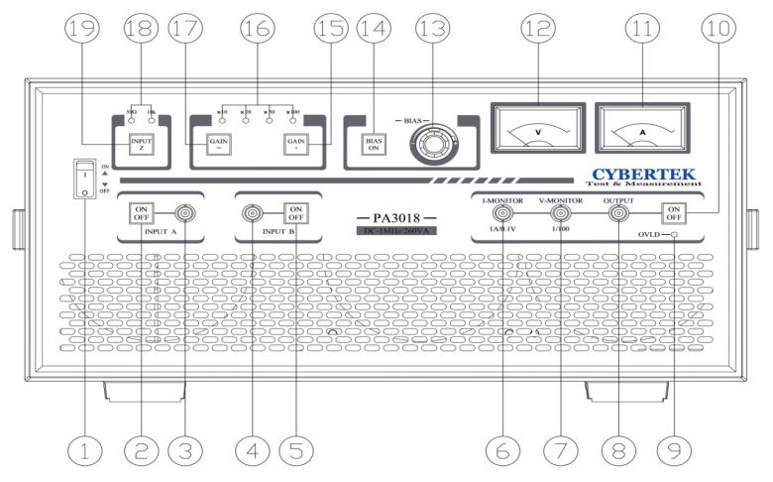

PA3000系列的后面板
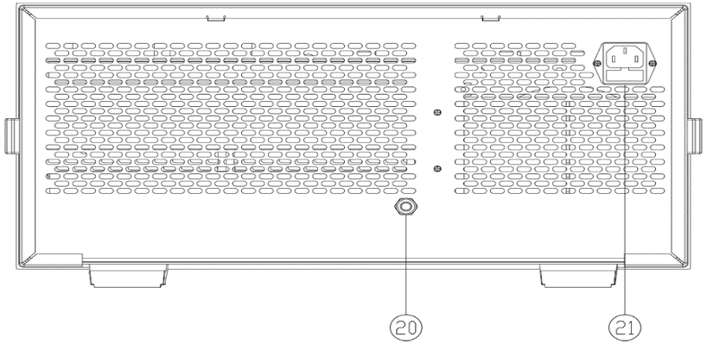

PA3000功率放大器的典型应用
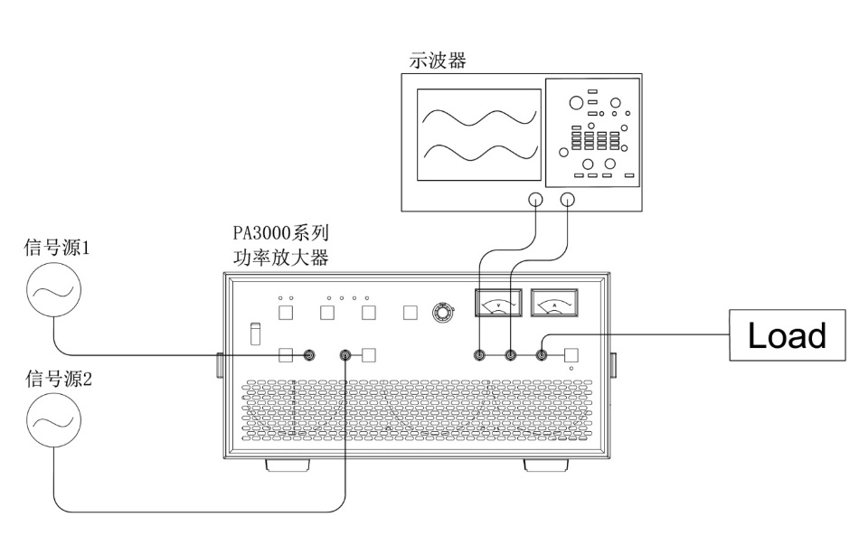
五、输出特性和过流保护技术
PA3000系列功率放大器具有独特的可以自恢复的输出过流保护功能。为了最大限度地提高PA3000系列功放的输出功率，直流和交流的保护限值是不同的。PA3000系列的可使用的功率输出区域如下图所示。阴影区表示的是在频率范围DC-40Hz内的功率输出范围，这个区域采用的是电流平均值保护技术。外框区表示的是在40Hz以上的功率输出范围，这个区域采用的是输出电流的峰值保护技术，因此这个区域的输出功率要远大于前者。
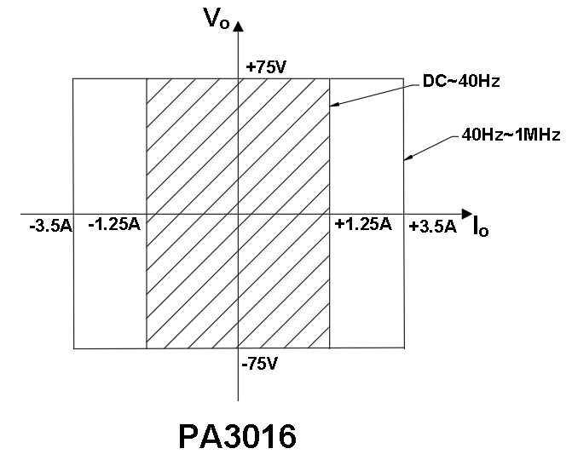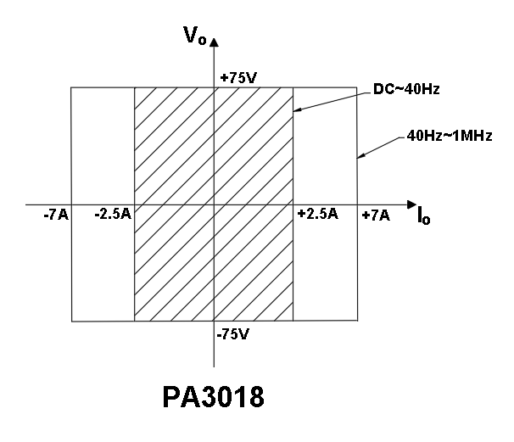
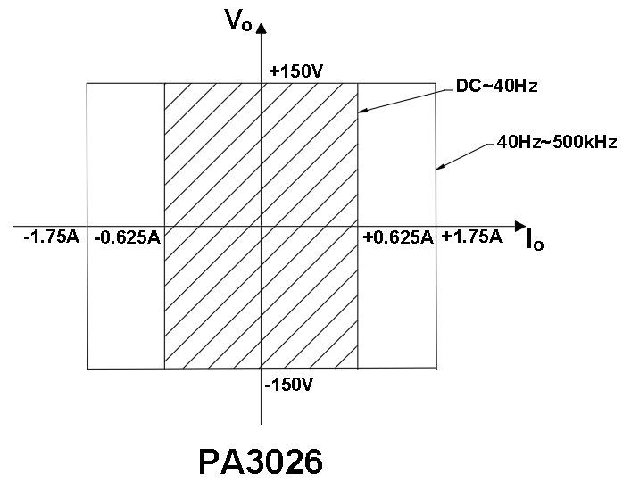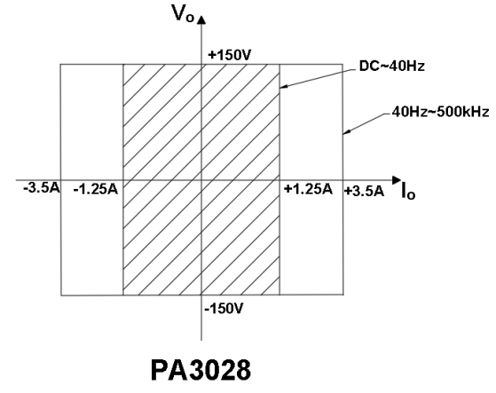

六、桥接
为了扩大功放的输出功率，可以把两台同类的PA3000功放用全桥连接的方法提高一倍的输出电压，也就是可以提高一倍的输出功率。
连接方法是将信号源一分为二分别接到主机和从机的信号输入端，同时将主机输出信号的相位调到同相，从机输出信号的相位调到反相。两台功放的输入阻抗都设置为10K，增益都设置为相同。
两台功放的输出端分别连接到负载的两端。这样的全桥连接时，输出是浮地的。这一点请用户需要特别注意。单台功率放大器的输出电路都是半桥结构，输出电压是对地的。
也可以通过隔离变压器把全桥浮地连接转换成对地的连接，便于用户使用。如下图。
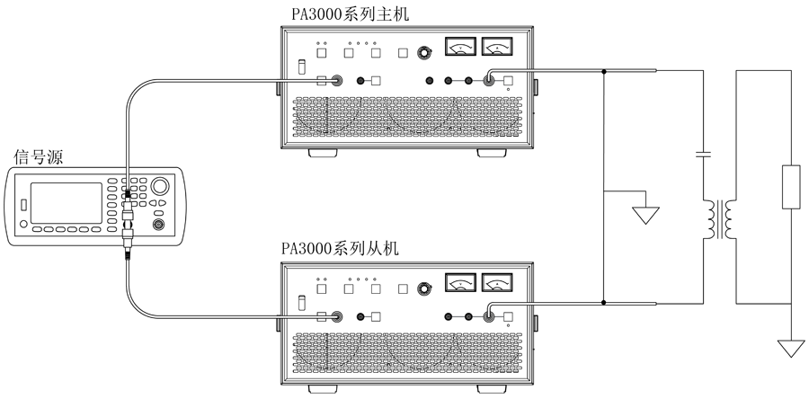

七、技术规格

型号 |  | PA3016 | PA3018 |  | PA3026 |  | PA3028
功率带宽 |  | DC-1MHz | DC-1MHz |  | DC-500kHz |  | DC-500kHz
输出特性 | 最大输出电压 | 150Vpp/±75V | 150Vpp/±75V |  | 300Vpp/±150V |  | 300Vpp/±150V
输出特性 | 最大输出电压 | RL=25$Ω$ 50Vrms(40Hz-500kHz)  40Vrms(20Hz-1MHz) | RL=12.5$Ω$  50Vrms(40HZ-500kHz)  40Vrms(20HZ-1MHz) |  | RL=100$Ω$  100Vrms(40Hz-200kHz)  40Vrms(20Hz-500kHz) |  | RL=50$Ω$  100Vrm(40HZ-200kHz)  40Vrms(20Hz-500Hz)
输出特性 | 最大输出电压 | RL=75$Ω$  ±75V(DC-100kHz)  ±70V(DC-500kHz)  ±55V(DC-1MHz) | RL=37.5$Ω$  ±75V(DC-100kHz)  ±70V(DC-500kHz)  ±55V(DC-1MHz) |  | RL=300$Ω$  ±150V(DC-50kHz)  ±140V(DC-200kHz)  ±55V(DC-500kHz) |  | RL=150$Ω$  ±150V(DC-50kHz)  ±140V(DC-200kHz)  ±55V(DC-500kHz)
输出特性 | 最大输出电流 | 2.5Arms/7App  (40Hz-1MHz) | 5Arms/14App  (40Hz-1MHz) |  | 1.25Arms/3.5App  (40Hz-500kHz) |  | 2.5Arms/7App  (40Hz-500kHz)
输出特性 | 最大输出电流 | ±1.25A  (DC-40Hz) | ±2.5A  (DC-40Hz) |  | ±0.625A  (DC-40Hz) |  | ±1.25 A  (DC-40Hz)
输出特性 | 转换速率 | $$400V/μs$$ | $$400V/μs$$ |  | $$450V/μs$$ |  | $$450V/μs$$
输出特性 | 输出阻抗 | 不大于0.25$Ω$+0.8µH | 不大于0.125$Ω$+0.4µH |  | 不大于1$Ω$+3.2µH |  | 不大于0.5$Ω$+1.6µH
输出特性 | 直流偏置 | $$±75V$$ |  |  | $$±150V$$
输出特性 | 电压电流监控 | 电压电流双通道监控输出  电压衰减系数1/100  电流衰减系数1A/0.1V
输出特性 | 电压电流表头 | 电压电流表头  有效值指示
输入 | 输入形式 | A/B两个通道(可做加法)，A/B对于输出是同相的
输入 | 输入阻抗 | 50$Ω$/$10kΩ$可切换
输入 | 输入电压 | 最大±10V
增益 |  | 10/20/50/100可变 |  |  |  | 20/40/100/200可变
最大输出功率  (正弦波) |  | 130VA |  | 260VA |  | 130VA | 260VA
最大输出功率  (方波) |  | 262.5W |  | 525W |  | 262.5W | 525W
电源 |  | 220V±10%，50/60Hz
最大功率消耗 |  | 300W |  | 600W |  | 300W | 600W
外形尺寸 |  | 420(W)x360(L)x210(H) mm
重量 |  | 9KG |  | 10KG |  | 9KG | 10KG

八、安全须知
警告
- PA3000系列功率放大器的输出电压最大可以达到300Vpp/±150V，用户操作不当可能会受到电击受伤甚至致死。
- 用户在使用时必须遵守实验室的安全规则，关闭功率放大器的电源后方可接线，禁止带电操作。
- 仪器设备必须安装在干燥绝缘的环境。
- 发现仪器故障请联系本公司或代理，不可自行维修。

九、装箱清单

装箱单
主机 | 1台
电源线（CK-318） | 1根
BNC线(CK-320A) | 3根
说明书 | 1
保修卡 | 1

CYBERTEK
深圳市知用电子有限公司
SHENZHEN ZHIYONG ELECTRONICS CO., LTD.
深圳市龙岗区黄阁北路天安数码城4号大厦A1702
Tel: 400 852 0005
0755-8662 8000
Q Q: 400 852 0005
Email: cybertek@cybertek.cn © Zhiyong Electronics, 2022
Url: http://www.cybertek.cn Published in China, Dec. 1, 2022

